Инструкция по регистрации на сайте «Работа в России» через интернет
- Войдите на сайт trudvsem.ru и выполните вход через портал Госуслуги (ЕСИА)

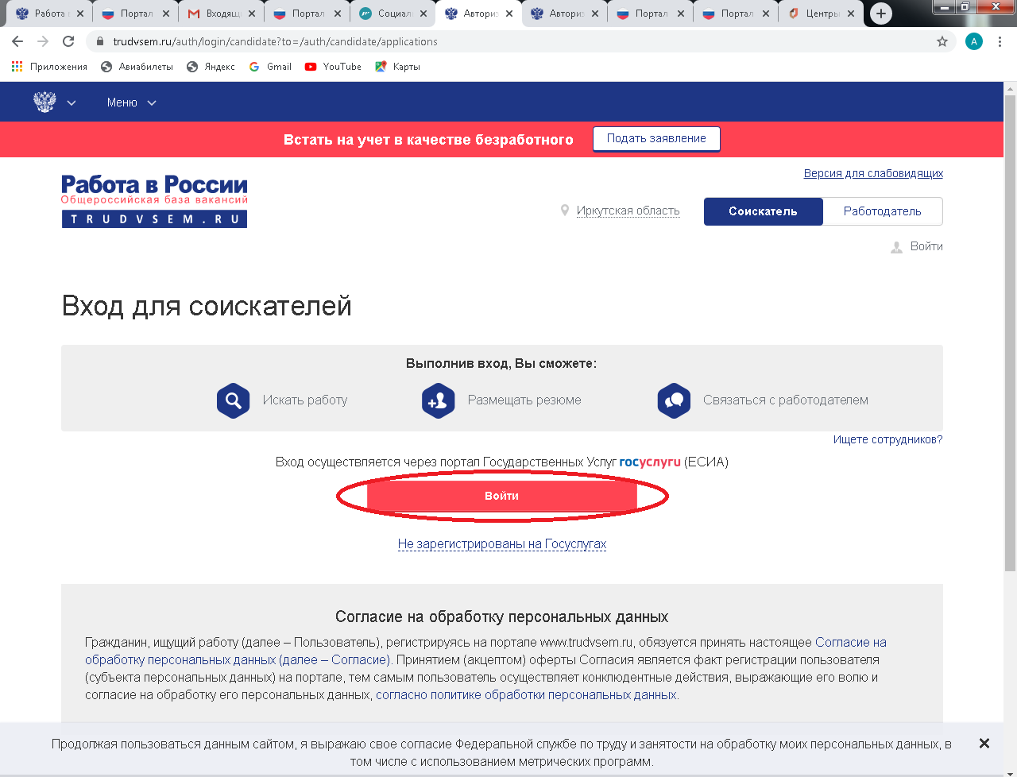
- Нажмите кнопку «Подать заявление»
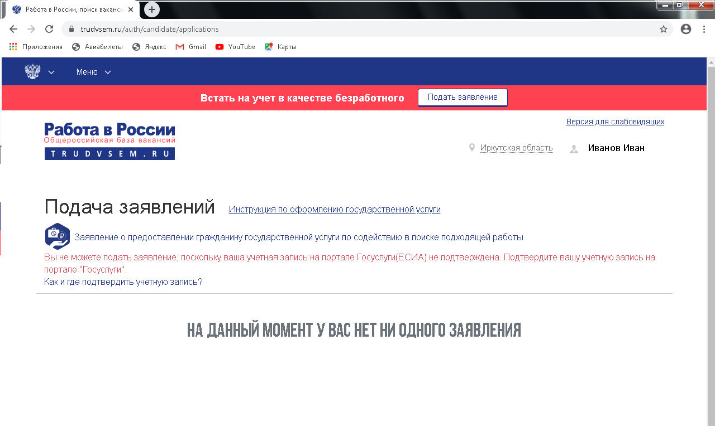

- Заполните резюме в «конструкторе резюме».
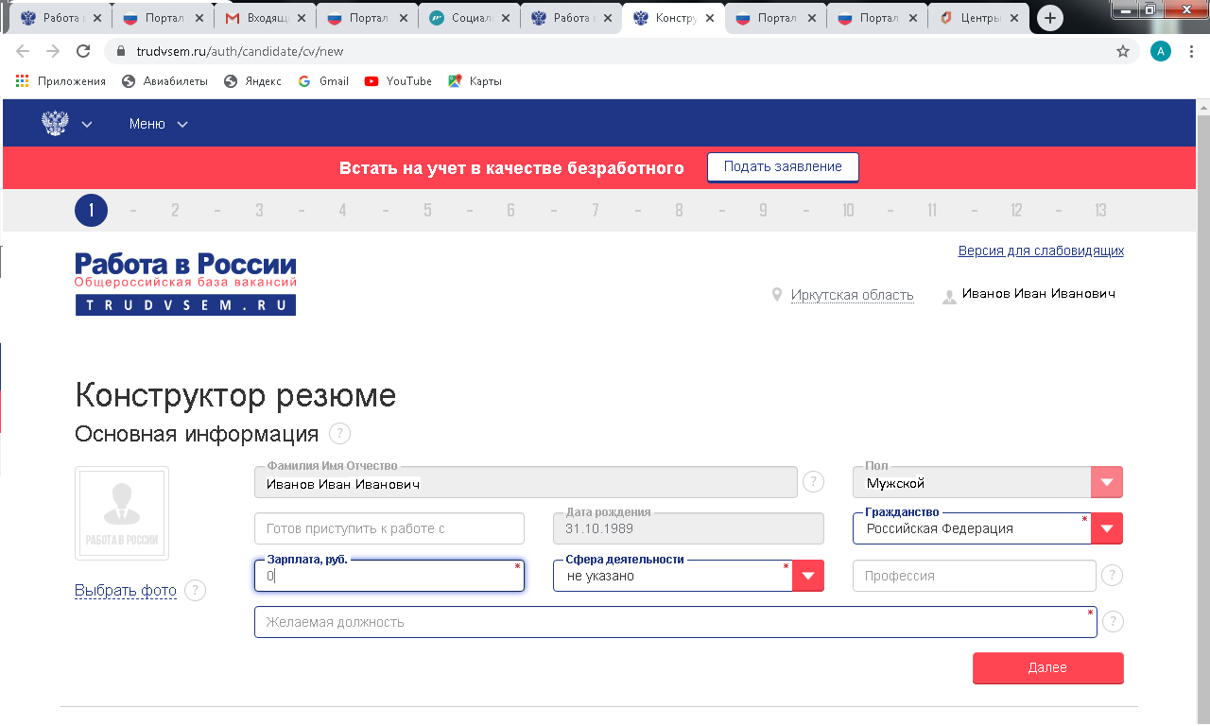
- Согласитесь с условиями предоставления сведений. Нажмите «Отправить заявление».
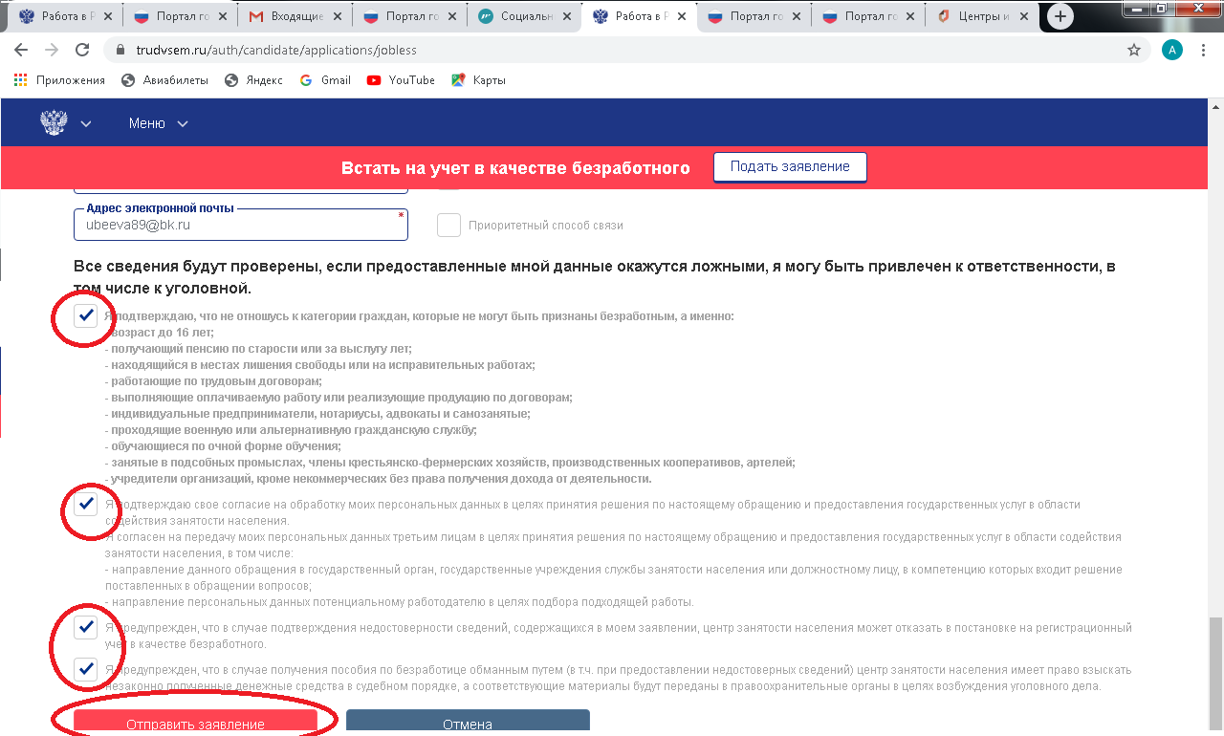
- Заявление будет рассмотрено в течении 11 дней.

